Алгоритм Джарвіса (Jarvis march) (інша назва — алгоритм загортання подарунків) концеп­туально влаштований простіше, ніж алгоритм Грехема, бо не вимагає упоряд­кування:

Знайти стартову точку, що належить до мінімальної опуклої оболонки, й оголосити її поточною.

Якщо всі дані точки розташовано на одній прямій, вивести список з двох крайніх точок і припинити виконання алгоритму.

Шукати найправішу точку (з даних) щодо поточної точки й робити її поточною доти, поки поточною знову виявиться стартова вершина. Точку, яку вже зарахували до оболонки, надалі можна не враховувати.

Вислів: «шукати найправішу точку» є описом побутовою мовою, що неприйнятно для строгого викладу. Ці слова потрібно тлумачити так: серед усіх векторів, спрямованих з поточної точки у решту даних точок, вибрати той, поворот від якого у додатному напрямку вимірювання кутів до напрямку інших векторів можна здійснити на кут, менший від розгорнутого. Якщо таких векторів кілька, то вибрати найдовший. Його кінець і буде наступною вершиною мінімальної опуклої оболонки.

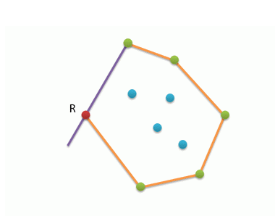

Оцінимо складність алгоритму Джарвіса. Перший крок линійний за n. Другий крок містить вкладений цикл. Кількість зовнішніх ітерацій у ньому дорівнює кількості вершин h у мінімальній лінійній оболонці, кількість внутрішніх ітерацій не перевищує n. Отже, складність всього алгоритму дорівнює O(hn). Незвичайним у цій формулі є те, що складність визначається не лише довжиною вхідних даних, але і довжиною вихідних даних. Маємо алгоритм, чутливий до вихідних даних (output-sensitive algorithm).

У найгіршому випадку всі дані точки належать до мінімальної опуклої оболонки, тоді h = n і складність підскакує до квадратичної. У найкращому випадку h = 3 і складність стає лінійної. Заздалегідь зрозуміти, який випадок нас чекає кожного разу, не так просто. Можна лише виходити з характеру завдання:

\*якщо точок багато і вони рівномірно заповнюють деяку область, то (можливо) алгоритм Джарвіса буде працювати швидше;

\*якщо точки зосереджено на межі області, то швидше працюватиме алгоритм Грехема.